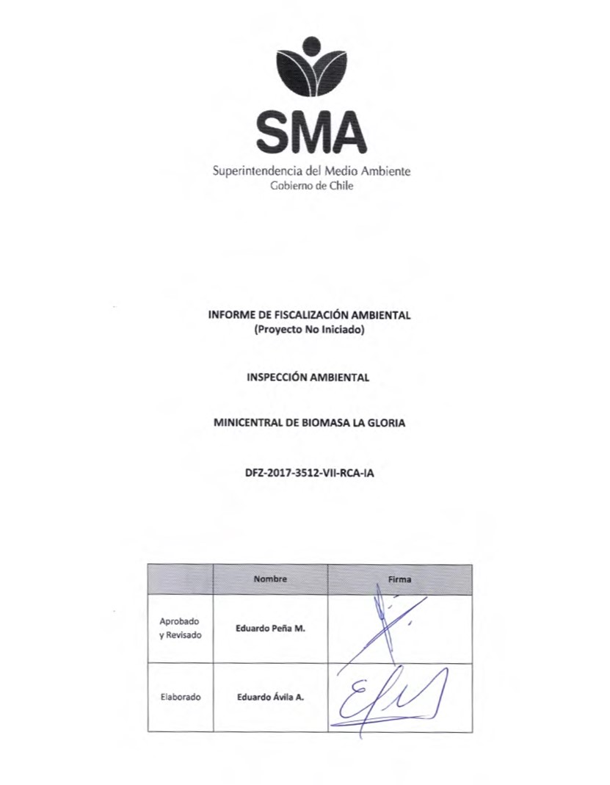

Tabla de Contenidos

1. RESUMEN. 3
2. IDENTIFICACIÓN DEL PROYECTO, INSTALACIÓN, ACTIVIDAD O FUENTE FISCALIZADA 4
2.1. Antecedentes Generales. 4
3. INSTRUMENTO DE GESTIÓN AMBIENTAL QUE REGULA LA ACTIVIDAD FISCALIZADA. 5
4. ANTECEDENTES DE LA ACTIVIDAD DE FISCALIZACIÓN. 6
4.1. Motivo de la Actividad de Fiscalización. 6
4.2. Materia Específica Objeto de la Fiscalización Ambiental. 6
4.3. Aspectos relativos a la ejecución de la Inspección Ambiental. 6
4.3.1. Día de inspección. 6
5. HECHOS CONSTATADOS. 7
5.1. Verificar inicio de la fase de construcción del proyecto. 7
6. OTROS HECHOS. 9
7. CONCLUSIONES. 10
8. ANEXOS. 10

RESUMEN.

El presente documento da cuenta de los resultados de la actividad de fiscalización ambiental realizada por la Superintendencia del Medio Ambiente (SMA), junto a la SEREMI de Salud de la Región del Maule, a la Unidad Fiscalizable “Minicentral de Biomasa La Gloria”. La actividad de inspección fue desarrollada durante el día 26 de mayo de 2017.

El proyecto consiste en la construcción y operación de una planta generadora de energía eléctrica a través de biomasa, con una capacidad instalada de 2,9 MW.
Considera como combustible para su funcionamiento, cascarilla de arroz, paja y en caso alternativo biomasa forestal no tratada, con un funcionamiento previsto de 8.200 horas al año.
El proyecto se ejecutará en la Región del Maule, Provincia de Linares, Comuna de Parral, específicamente en las coordenadas UTM Datum WGS84 Huso 19S: Norte 5.987.552; Este 246.878.
El proyecto poseerá galpones de acopio, silos de acopio, sala de caldera, sala de operación, administración y caseta de guardia, sala de generación, sala eléctrica, patio de residuos peligrosos, piscina de enfriamiento y equipos de enfriamiento.

De la actividad de fiscalización, se puede indicar que el proyecto “no ha iniciado la fase de construcción”.

IDENTIFICACIÓN DEL PROYECTO, INSTALACIÓN, ACTIVIDAD O FUENTE FISCALIZADA

Antecedentes Generales.

Identificación de la actividad, instalación, proyecto o fuente fiscalizada: Minicentral de Biomasa La Gloria.
Región: Del Maule. | Ubicación específica de la actividad, proyecto o fuente fiscalizada: Longitudinal Sur s/n, Parral.
Provincia: Linares.
Comuna: Parral.
Titular de la actividad, instalación, proyecto o fuente fiscalizada: Consulting & Energy Ltda. | RUT o RUN: 76.108.687-1
Domicilio titular: Av. Andrés Bello N°1555, Of. 1005, Providencia, Santiago. | Correo electrónico: grietta@cenergy.cl
 | Teléfono: 2 22369495
Identificación del representante legal: Guido Anatole Rietta González. | RUT o RUN: 15.341.198-0
Domicilio representante legal: Av. Andrés Bello N°1555, Of. 1005, Providencia, Santiago. | Correo electrónico: grietta@cenergy.cl
 | Teléfono: 2 22369495
Fase de la actividad, proyecto o fuente fiscalizada: No ha iniciado la fase de construcción.

INSTRUMENTO DE GESTIÓN AMBIENTAL QUE REGULA LA ACTIVIDAD FISCALIZADA.

Identificación de Instrumento de Gestión Ambiental que regula la actividad, proyecto o fuente fiscalizada.

N° | Tipo de instrumento | N°/  Descripción | Fecha | Comisión / Institución | Nombre de la actividad, proyecto o fuente regulada | Comentarios | Instrumento fiscalizado
1 | RCA | 16 | 10-02-2016 | Comisión de Evaluación, Región del Maule. | Minicentral Biomasa La Gloria. | Sin Pertinencias declaradas. | SÍ

ANTECEDENTES DE LA ACTIVIDAD DE FISCALIZACIÓN.

Motivo de la Actividad de Fiscalización.

Motivo:  Programada. | Descripción del motivo:  Según Resolución Exenta SMA N°1210/2016 que fija Programa y Subprogramas de Fiscalización Ambiental de Resoluciones de Calificación Ambiental para el año 2017.

Materia Específica Objeto de la Fiscalización Ambiental.

- Verificar inicio de la fase de construcción del proyecto.

Aspectos relativos a la ejecución de la Inspección Ambiental.

Día de inspección.

Fecha de realización: 26-05-2017. | Hora de inicio: 11:30. |  | Hora de finalización: 12:45.
Fiscalizador encargado de la actividad: Patricio Bustos Z. |  |  | Órgano: SMA.
Fiscalizador participante: Ronny Cartajena R. |  |  | Órgano: SEREMI de Salud Región del Maule.
Existió oposición al ingreso: NO. |  | Existió auxilio de fuerza pública: NO.
Existió colaboración por parte de los fiscalizados: - |  | Existió trato respetuoso y deferente: -
Entrega de antecedentes solicitados: - |  | Entrega de acta: NO (Anexo 1).
Observaciones: No fue posible realizar la inspección, pues el proyecto no se encontraba ejecutado a la fecha de la inspección. No se constató indicios de inicio de obras ni de faenas en el sector destinado a la implementación del proyecto. Vecinos del sector señalaron que el proyecto no ha comenzado su ejecución.

HECHOS CONSTATADOS.

Verificar inicio de la fase de construcción del proyecto.

Número de hecho constatado: 1.

Exigencias:
RCA N°16/2016; Considerando 4.1.
El proyecto corresponde a la construcción y operación de una planta generadora de energía eléctrica a través de biomasa, con una capacidad instalada de 2,9 MW.
Considera como combustible para su funcionamiento, cascarilla de arroz, paja y en caso alternativo biomasa forestal no tratada con un funcionamiento previsto de 8.200 horas al año.
[…] Gestión, acto o faena mínima que da cuenta del inicio de la ejecución: Se dará inicio a la Fase de construcción con la instalación de faenas.

RCA N°16/2016; Considerando 4.3.1.
Etapa de Construcción (Instalación de faena): Para la etapa de construcción del proyecto, se considerará la implementación provisoria de instalación de faenas que tendrá por objetivo, habilitar instalaciones necesarias para desarrollar los trabajos definitivos de las obras. Se estima una superficie para la instalación de faenas de dos container de oficina, un container de bodega de acopio temporal y un container de camarín, con una superficie total de 160 m². Además se considerará un patio de acopio abierto para materiales y equipos de paso. La instalación de faena estará ubicada dentro del mismo predio destinado para la construcción de la central […]

RCA N°16/2016; Considerando 13.
Que, el Titular deberá informar a la Superintendencia del Medio Ambiente la realización de la gestión, acto o faena mínima que da cuenta del inicio de la ejecución de obras, a que se refiere el revisar la presente Resolución.

RCA N°16/2016; Considerando 14.
Que, con el objeto de dar adecuado seguimiento a la ejecución del Proyecto, el Titular deberá informar a la Superintendencia del Medio Ambiente, al menos con una semana de anticipación, el inicio de cada una de las fases del Proyecto, de acuerdo a lo indicado en la descripción del mismo.

Hechos:
En el lugar del emplazamiento del proyecto, se constató que no existían indicios de obras y/o faenas, visualizándose en el lugar destinado a su implementación, un potrero con animales equinos (caballos) y una construcción, al parecer una vivienda de antigua data. Fotografía 1.

Registro
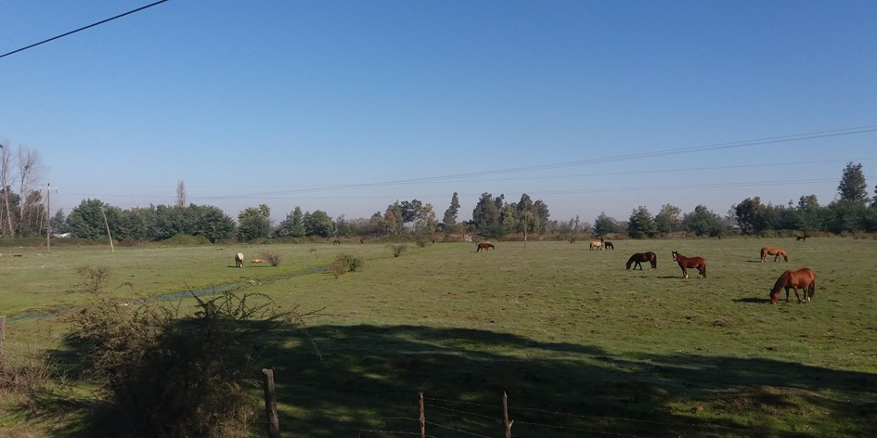
Fotografía 1. | Fecha: 26-05-2017.
Descripción medio de prueba: Lugar del emplazamiento del proyecto (no existían indicios de obras y/o faenas).

OTROS HECHOS.

Descripción:
En relación al cumplimiento de la Resolución N°574/2012 de la SMA, modificada por Resolución Exenta N°1.518/2013, que instruye a los Titulares de Resoluciones de Calificación Ambiental proporcionar información asociada a las Resoluciones de Calificación Ambiental aprobadas, de acuerdo a los registros disponibles de ésta Superintendencia, se constató que la información se encuentra enviada por parte del Titular con fecha 05-05-2016 (no entrega antecedentes de ubicación del proyecto, titularidad, representante legal, estado del proyecto, entre otros):

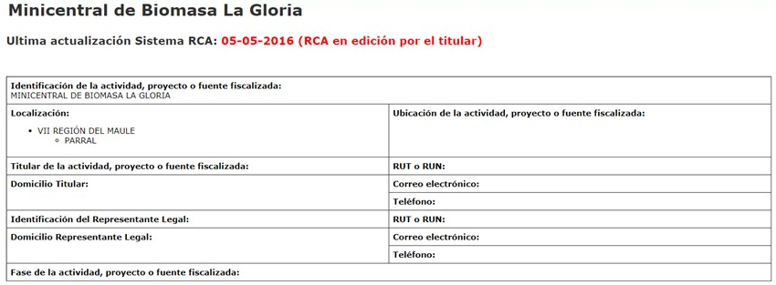

CONCLUSIONES.

De los resultados de la actividad de fiscalización, asociada al Instrumento de Gestión Ambiental indicado en el punto 3, se puede indicar que el proyecto o actividad “Minicentral de Biomasa La Gloria”, no ha iniciado la fase de construcción.

ANEXOS.

N° Anexo | Nombre Anexo
1 | Acta de inspección ambiental.
* El anexo se encuentran en el expediente DFZ-2017-3512-VII-RCA-IA.

